​

Росгвардия приняла на вооружение пистолет Лебедева

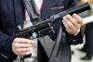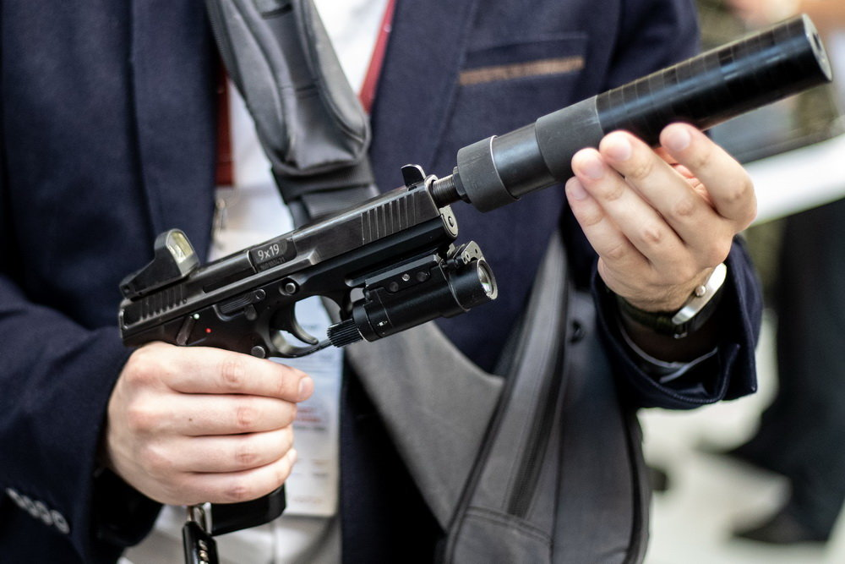
Фото: Сергей Бобылев / ТАСС
Росгвардия приняла на вооружение 9-миллиметровый модульный пистолет Лебедева (МПЛ) и его модификацию МПЛ-1 для выполнения специальных задач. Об этом ТАСС сообщил Дмитрий Тарасов - гендиректор группы компаний "Калашников", занимающейся разработкой и производством данного оружия.

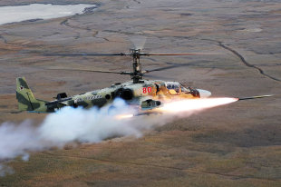

В России начали испытания новой высокоточной авиаракеты
По его словам, пока на вооружение приняты опытные образцы пистолетов, они переданы на апробацию в подразделения Росгвардии. Главной особенностью нового оружия является его эргономичность. Форма и угол наклона рукоятки позволяют более надежно держать пистолет в руке, а низкое расположение ствола обеспечивает меньший подброс при выстреле. Благодаря этому тратится меньше времени на последующий выстрел, подчеркнул Дмитрий Тарасов.
Как уже писала "РГ", государственные испытания пистолета Лебедева завершились в начале марта. В нем используется патрон калибра - 9х19 мм "Парабеллум", он обеспечивает пуле энергию до 620 Дж, это в два раза мощнее пули 9х18 пистолета Макарова. Двустороннее расположение органов управления позволяет использовать МПЛ обеими руками. В планах "Калашникова" на текущий год - освоить серийный выпуск нового оружия.

Пресс - служба СРО Союз «Охрана»

.

